38- محمد بن الطاهر بن محمد بن عبد الواحد ابن سودة
توفي عام 1382هـ الموافق لسنة 1962م

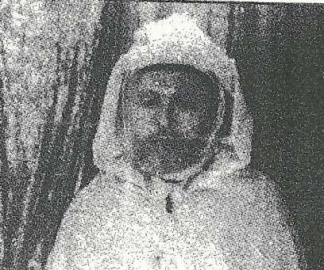

محمد بن الطاهر بن الشيخ محمد بن عبد الواحد بن الشيخ أحمد بن الشيخ التاودي بن الطالب بن محمد بن علي بن محمد بن علي بن أبي القاسم (3)، ابن سودة المري القريشي، الشيخ العالم، المشارك الخطيب، الفصيح الخير الذاكر، المتبتل الناسك، العدل الرضي. وكانت ولادته عام 1305هـ الموافق لسنة 1888م

أخذ عن والده الشيخ الطاهر بن عبد الواحد ابن سودة، وعن الشيخ أحمد بن الخياط، وعن الشيخ عبد السلام الهواري، وعن الشيخ أمحمد فتحا القادري، وعن الشيخ المهدي الوزاني، وعن الشيخ أحمد بن الجيلاني، وغيرهم من الأشياخ.

ومنذ وفاة والده، تولى الخطابة بجامع الأندلس إلى أن عجز عنها لكبره أواخر عام 1379هـ، فكان يأتي بخطب وعظية تدمع منها الأعين وترجف منها الأفئدة، من أجلها ترى الناس يتهافتون على سماعها والإنصات إليها. وكان هو الخطيب في مصلى باب الفتوح في كل الأعياد طوال هذه المدة. وقد صلى بهم صلاة الاستسقاء مرارا متعددة، لأن الناس يقصدونه تبركا لما يرون فيه من الخير والصلاح.

وفي أيام خلع جلالة الملك محمد الخامس عن عرش أسلافه، امتنع من الدعاء في الخطبة لغيره، فأخر عن الخطابة وأمر بإخلاء الدار التي كان يسكنها المحبسة على الخطيب في مدة أربعة وعشرين ساعة، ولولا أن تداركه الله ببغض المحبين الذي أعطاه فوقى داره كان فارغا لنبد وفراشه ومتاعه في الشارع كما قالوا له وأسكنوا بها من ولي مكانه. وعند رجوع جلالة الملك إلى عرشه رده إلى الخطبة وأكرمه واحترمه.

وبقي على حاله معظما من الجميع إلى أن مرض قليلا ثم توفي رحمه الله بمدينة فاس، على الساعة الرابعة من صباح يوم الجمعة 2 رجب الفرد الحرام عام 1382هـ الموافق ليوم 29 نونبر 1962م. ودفن بروضتهم الكائنة بالقباب بعد صلاة العصر عليه بجامع الأندلس.

